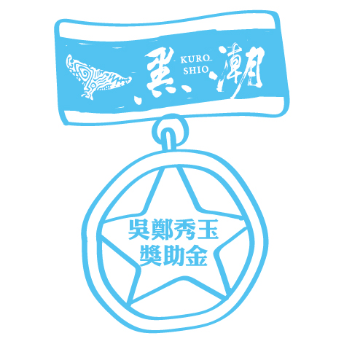
2022第十屆「吳鄭秀玉女士黑潮獎助金」
「海洋藝術創作類」徵件說明

Hi，親愛的朋友（們）：

歡迎參加本屆獎助金徵件活動，在開始準備計畫書之前，請您留意以下事項：

- 計畫創作內容須與「海洋」相關，請您依照下頁所提供之計畫書格式撰寫。

- 計畫書文字圖表以不超過3,000字（含標點符號，但不包括基本資料、附圖說明文字）、總頁數不超過六頁為原則。

- 創作類型可為造型、音像、表演藝術等多元藝術表現。
- 造型藝術類：包括平面、立體、攝影、裝置、新媒體藝術…等。
- 音像藝術類：包括繪本、動畫、短片多媒體…等。
- 表演藝術類：包括音樂、舞蹈、戲劇…等。
- 若為其他類型，請於計畫書中備註。

- 創作作品資料：
  - 參選作品須為作者「新創」，不包括改編他作或重新表演他人已完成之舊作。
  - 參選作品須提供足以證明個人創作的物件，包括圖像、音像等，由創作者自行決定適當的媒材。

- 資料填寫完成後請於徵件期限內e-mail至黑潮承辦人員信箱：xianghui@koef.org

2022第十屆「吳鄭秀玉女士黑潮獎助金」
「海洋藝術創作類」計畫申請書
基本資料｜
創作者／團隊名稱
主要聯絡人手機
主要聯絡人e-mail
主要聯絡人戶籍地址
主要聯絡人聯絡地址
個人／團隊創作歷史與成績簡介
◻申請人／團隊已詳閱「黑潮獎助金常見問題與相關規定」並同意遵守。

創作說明｜
一、作品名稱
二、作品類別：
□ 造型藝術類：包括平面、立體、攝影、裝置、新媒體藝術…等。
□ 音像藝術類：包括繪本、動畫、短片多媒體…等。
□ 表演藝術類：包括音樂、舞蹈、戲劇…等。
□ 其他（請註明）：
三、作品創作動機、理念或緣起
四、作品介紹
-簡介
-製作內容規劃（包含內容架構、作品規格等）
五、期望作品完成後的呈現方式
六、本作品將如何應用於海洋保育
七、預計發表管道／平台
八、預定完成期程
九、經費預算（若有其他經費來源，請註明）

